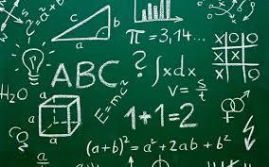
HANGİ DERSE NASIL ÇALIŞILIR?
Her dersin çalışma yöntemi farklıdır.
Bu yöntemleri uygulayarak her dersten başarılı olabilirsiniz.
Yapılmayan ders yoktur, çalışılmayan çaba gösterilmeyen dersler vardır.
Yapamıyorum diyerek hiçbir dersten vazgeçmeyin.

MATEMATİK DERSİNE NASIL ÇALIŞMALISINIZ?
• Günlük işlenen konuları aynı gün evde bol bol tekrar ediniz.
• Ezberden uzak bol alıştırma çözünüz.
• Önce sorulan soruda ne demek isteniyor onu anlayıp, sonra çözüme geçiniz.
• Genel kurallar ve teoremleri ezberlemeden öğreniniz. (Nereden nasıl geldiğini biliniz.)
• Mümkünse bir arkadaşınızla birlikte çalışınız, eksiklerinizi karşılıklı olarak tamamlayınız.
• İşlenen konuyla sorulan soru arasında bağlantı kurarak, çözüm için hangi bilginin kullanılacağını iyi tespit ediniz.
• O anda başka şey düşünmeden o konuyla ilgili bildiğimiz şeyleri kafanızda canlandırarak hangi bilgiyi kullanacağınıza karar veriniz.
• "Ben bu işi yaparım" diyerek başlayınız, korkmayınız.
• Bildiğiniz bilgileri mutlaka soru çözerek pekiştirin. Zira ne kadar çok soru çözerseniz bakış açınız o kadar çok açılır.
• Sürekli kullanılacak formül, kural veya teoremleri renklendirerek yazıp her zaman görebileceğiniz bir yere asınız.
GEOMETRİ DERSİNE NASIL
ÇALIŞMALISINIZ?
• Önce geometrik kavramlar öğrenilmeli.
• Özellikle üçgenle ilgili özellikler mutlaka en güzel şekilde bilinmelidir. Gerekirse üçgenle ilgili soruları çözmeye başlamadan önce bu özelliklerin bir kağıda özeti çıkarılmalıdır.
• Bütün bu özelliklerin çevremizdeki üçgen şekillerle bağlantısını kurmaya çalışalım.
• Mutlaka ama mutlaka günde en az 20 geometri sorusu çözünüz.
• Soruda verilenlerin mutlaka o sorunun çözümünde kullanılması gerektiğini unutmayalım. Bunu kullanırken de verilenin hangi özellikle ilgili olabileceğini tespit ediniz.
• Derste en güzel şekilde anlasanız bile tekrar ederken; " Daha değişik nasıl yapılabilir?" sorusuna cevap aramadığınız müddetçe o anladığınız buharlaşıp, kabınız yine boş hale gelecektir.
• Öğrendiğiniz konuları soru çözerek pekiştiriniz.
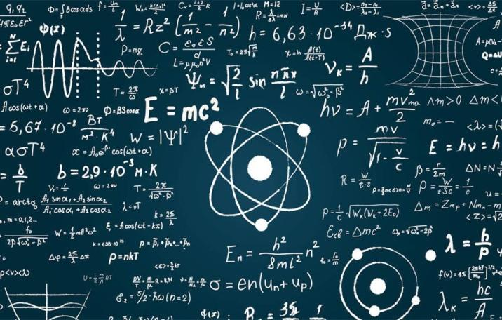
FİZİK DERSİNE NASIL ÇALIŞMALISINIZ?
• Kendi kendinize konuyu defalarca okuyunuz, derse hazırlıklı geliniz.
• Konuyla ilgili bol alıştırma yapınız.
• Ders çalışırken sadece deftere bağlı kalmayıp değişik kitaplardan da çalışınız.
• Konu ile ilgili neden? Niçin? sorularına yanıt arayarak ders çalışınız.
• Mutlaka yazarak, dersi ezberleyerek değil, anlayarak çalışınız.
• Kısa aralıklarla konular tekrarlanmalı, tekrarlanan konularla ilgili testler çözülmelidir.
• Fizikle ilgili önemli ilkeler, kurallar renklendirilip sürekli görebileceğiniz bir yere asılmalıdır.
• Fizik dersinde iyi not tutup ayrıntılar kaçırılmamalıdır.

KİMYA DERSİNE NASIL ÇALIŞMALISINIZ?
• Belirli konular ve önemli formülleri ezberleyiniz.
• Yardımcı kitapları da kullanınız.
• İlk konuları biraz da olsa anlamadan sonraki konulara geçmeyiniz.
• Kısa aralıklarla tekrarlar yapınız. Bu tekrarları bol soru çözerek pekiştiriniz.
• Önemli formülleri,periyodik cetveli ve buradaki özel durumlu elementleri ve önemli ilkeleri mutlaka renklendirip göz önünde bir yere asınız.
• Eksikliklerinizi belirleyip o konu eksiklerinizi kısa sürede tamamlama yoluna gidiniz.
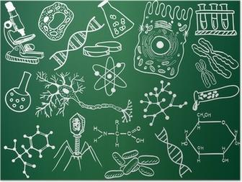

BİYOLOJİ DERSİNE NASIL ÇALIŞMALIYIZ?
• Yazarak ve şekil çizerek çalışınız.
• Derse hazırlıklı geliniz.
• Akşam o günkü dersi gözden geçirerek not eksikliğinizi gideriniz.
• Her bölümün sonundaki soruları kendiniz cevaplamaya çalışınız.
• Laboratuar deneylerine hazırlıklı gelip bizzat katılınız, deney sonuçlarını kendiniz bulunuz.
• Üniversiteye hazırlık sorularını cevaplandırmaya çalışınız.
• Konularla ilgili kısa özetler çıkarınız.
• Her özeti bir sonraki konunun başına ekleyerek tekrar edin.
• Konular arasında bağlantı kurarak çalışınız.
• Önemli noktaları renklendirip sürekli görebileceğiniz bir yere asınız.
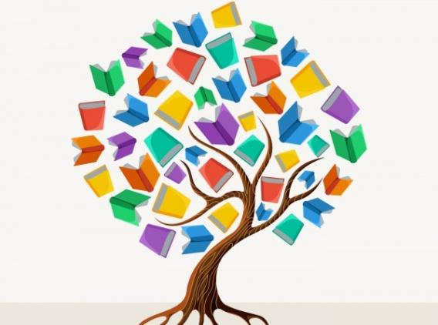
EDEBİYAT DERSİNE NASIL ÇALIŞMALISINIZ?
• Güzel konuşabilmek ve dilinizi geliştirebilmek için ders dışı kaynaklar üzerinde çalışma yapınız. (Roman, şiir, kitap, gazete vb. okuyunuz.)
• Anlama yeteneğinizi geliştirmek için mutlaka farklı kitaplar okuyunuz.
• Konuları mutlaka günlük haftalık ve aylık olmak üzere tekrar ediniz.
• Parça,şiir tahlilleri çok önemli olduğu için derse hazırlıklı geliniz ve derslere katılınız.
TARİH-COĞRAFYA DERSLERİNE NASIL ÇALIŞMALISINIZ?
• Bol bol okuyunuz, kitabı okuyup anlatmaya çalışınız.
• Yine olmazsa yazarak çalışınız.
• Harita kullanarak çalışınız.
• Tv´de belgeselleri, tarihi filmleri izleyiniz (Ülkelerin tanıtımı, dağların oluşumu).
• Tarihi olayları sebep-sonuç ilişkisi içerisinde değerlendirirseniz öğrenmeniz kolaylaşacaktır.
• Geçmişteki tarihi olaylar arasında bağlantı kurarak öğreniniz.

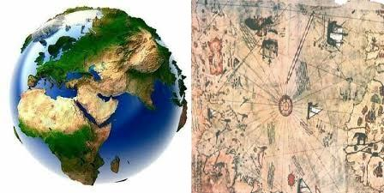
• Tarihi ve sosyal olaylarla coğrafi çevre arasında ilişki kurunuz.
• Tarihi olayları zamanları ile öğreniniz, olayların geçtiği çağın özelliklerini düşünüp değerlendirmek öğrenmeyi kolaylaştıracak, kalıcı bilgi edinmenizi sağlayacaktır.
• Coğrafyada öğrendiklerinizi çevrenizde gözlemlemeye çalışınız.
• Coğrafya için terimler listesi tarih içinde tarih kronolojileri çıkarıp bunları rahat görebileceğiniz bir yere asın ve sık sık tekrar edin.
• Derste iyi not tutmalı ve öğretmenlerimizin özellikle vurguladığı sebep-sonuç ilişkilerini iyi takip etmeliyiz.
• Öğrendiğimiz konularla ilgili sık sık soru çözmeliyiz.
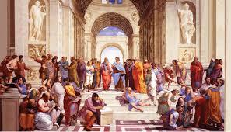
FELSEFE DERSİNE NASIL ÇALIŞMALISINIZ?
• Derse hazırlıklı geliniz.
• Felsefede düşünme sistemlerini olduğu gibi kabul etmeyip, eleştirici bir yaklaşımla o görüşe karşı çıkabilmeyi öğreniniz.
• Sosyolojide öğrenilen konuları sosyal çevreyle bağlantı kurarak değerlendiriniz.
• Bol bol tartışmalara katılınız.
• Mantık dersinde bol alıştırma yapınız.
• Kavramları sözlük veya ansiklopediden öğreniniz.
• Felsefe yapabilmek için sık sık kitap okuyunuz.

